礼河实验学校开展诵读活动简述
我们礼河实验学校从10年开办了中华经典诵读特色教育。两年多的诵读活动，培养了学生良好的阅读习惯和阅读兴趣，开阔视野，增长知识，发展智力，活跃思维，陶冶情操，传承并弘扬中华优秀文化，促进学校人文化教育，提高了办学品位和办学特色。
具体做法：
1、将经典诵读纳入课程体系之中
为了确保诵读工作有效实施，我校开展诵读课，每周三第二节课由班主任按教材内容组织学生学习，教学方法灵活多样，使学生在愉悦的环境中学习。
2、保证充足的诵读时间
周一至周五每天早读10—15分钟，上课前5分钟为诵读时间，教师跟班指导，与学生一起诵读，强调学生晚上用20分钟诵读。
3、每班利用黑板一角安排诵读内容，每周定期更换，各班在学习园地开辟古诗文专栏，有古诗文化展、古诗读后感、古诗配话、经典诗文书法。
4、成立学校诵读小组，利用红领巾广播站让学生配乐诵读，中午休息时间播放诵读歌曲，以此来陶冶学生的情操。
5、营造书香氛围，在教学楼走廊内开展诵读宣传栏，张贴经典诗文及传统文化，让校园的每一个地方都洋溢出经典，让学生沉浸在浓浓的书香氛围中。
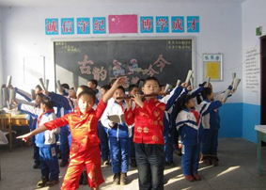
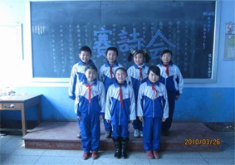
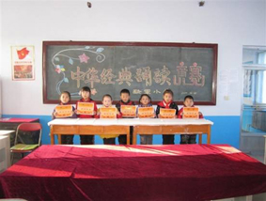
6、开展灵活多样的诵读活动，每学期进行诗歌诵读比赛，课本剧表演，才艺展示等活动，组织评委现场打分，评出奖项。每次活动都焕发着新意，学生都受到一次潜移默化的教育。

